作者：冯丹彤
链接：https://www.zhihu.com/question/503742560/answer/2450962883
1、常人平时不留心，只有生病衰老、来日无多时，才能真正意识到生命有限
日常生活中，我们去远方旅游一趟、过节购物一场，我们能意识到“卡里的钱少了”。
但是，我们通常意识不到，“我的生命越来越短了”。
挺多在过年时感叹一句：哎，一年啥也没干，又要过年了，时间过得真快！
不少人直到身患绝症、步入老年，感觉自己去日无多，反而尽可能珍惜当下，能满足就满足，想做点儿什么就赶紧做些什么。
别人怎么看自己，已经不重要了，赶紧把“正经事情“办一办，这也算是向死方生吧。
电影《桃姐》中，头发斑白的老头问桃姐借钱都要喝花酒，华仔刚开始还提醒桃姐别借给他，觉得那人为老不尊、拿钱去乱搞。而桃姐淡然一笑，说：“哎呀，他要搞就去搞嘛，他还能搞几次呢？”
这算是桃姐给华仔上的一堂生命态度课，下次老头再找他借钱，他二话不说，慷慨解囊。
这类老者，体验到死亡将至、来日无多，他们才是真正意识到的生命有限、及时追梦的人。
而大多数没病没灾的年轻人、中年人，偶尔想到自己的梦想，也总是以无尽的明天，来搪塞自己：“哎，以后再说吧！等对着机会，再议吧”。
不知觉，老之将至。


你无法改变，你始终拒绝面对的事情。
2、把当下的选择和实现人生梦想联系起来，需要“只争朝夕“的精神
平日里，我们当下的选择可能都不起眼，但千百次地重复后，它们就演化成了一生的命运。
很多人知道时间有限，也知道自己的兴趣和梦想，但是看不到每一刻的选择，正在塑造自己的一生。
比如，小张最大的梦想，是成为中国顶级的厨师，要做满汉全席。
但是打开菜谱，一看：蒸羊羔、蒸熊掌、蒸鹿尾儿、烧花鸭、烧雏鸡、烧子鹅等等等等，那么多道南北大菜，这可怎么学呢？
他心想：
要么脱产，去新东方厨师学校学烹饪；
要么在家看视频，学切墩、练刀功；
要么就得去拜个师傅，当学徒，从剥葱剥蒜开始打下手。
面对这些选项，他心里纠结、精神紧张。
所以还是先把手里这局游戏打完，放个松；再把桌子那一圈麻将摸遍，给思维热个身。
然后，“嗨，然后明早要是能起得来，就再说吧“。

不出三年，千百次类似的选择之后，他已经成了游戏高手和“麻坛老油条“。
可是，颠勺需要的臂力，没练出来；炒菜的火候，没摸到门；刀工雕刻，拿不出手。
厨艺始终没涨，就停留在能给自己下碗西红柿鸡蛋面。

梦想无法实现的原因在哪儿？
他没意识到：厨师的刀功、火候，那是千百次切墩、颠勺的结果。
而自己每多打一局游戏，摸一把麻将，自己就远离了自己的梦想一点点。
3、从众心理可以给人归属感，但是也可能给个人和集体带来灾难
“做自己“是每个人的呼声，却只是少数人的追求。
很多人害怕追求自我，主要是害怕别人的评价和误解、害怕社会的歧视和排斥，自己显得很孤立。
畏惧人言、害怕特定独行的人，自然容易被主流意见拐跑。
他们觉得：大家都这么做，肯定是有些道理的；即便大家做错了，到时候，就谁也别笑话谁了，法不责众嘛！众人在广场上光天化日下集体淫乱，醒来后，集体沉默。假装这事儿没发生过。电影《香水》剧照。
就如电影《香水》中的片段，大家受到极品香水的蛊惑，集体性癔症发作，几千人在广场上，不分男女老少，就地快活了一晚上。
第二天早上，从杀猪的到洗衣女，连大主教带老寡妇，大家默不作声，抖抖索索穿好衣服，假装啥事也没发生。
之前的连环杀人案，当地法庭找个替死鬼来顶锅。
广场那一晚上的风流事儿，以后谁也不许提！
因为大家都只想听好听的消息，不想面对自己龌龊、阴暗的历史。

现实世界里，在信息不透明，缺少反思精神的环境中，个人跟随集体的意见做出荒诞不经、伤天害理的事情，历史上屡见不鲜。
在高压环境中，个体在集体意见明显偏激的时刻，连表态不积极都可能惹上麻烦，更别提个体化的思考和梦想了。
而社会控制稍微宽松一些，仅仅是邻居街坊非议、亲戚老友表示不理解，又有多少人，敢于依旧故我、执着于个体的梦想呢？
很多着急忙慌、没日没夜工作的人，最受不了的，也只是亲友和／或自己的一句质疑：“你有车吗？你有房吗？你看人家谁谁谁，有这又有那，你咋啥也没有？”
这么一套组合拳打下来，还多少人还敢说：“因为我仍有梦，依然将你放在我心中，总是容易被往事打动，总是为了你心痛”？
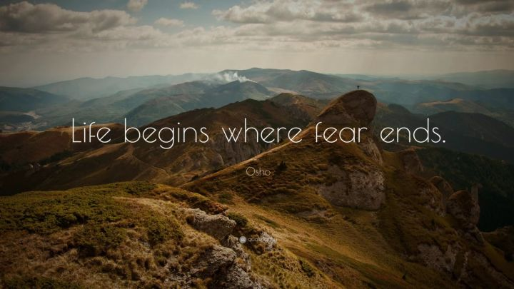
不再恐惧，生命才会展开。
4、探索真实需要、认识深层自我需要“有钱，有头脑“，更需要“有闲，有反思”
内心真实的需要，可以理解为是真性自我（real self）的需要。
它往往涉及到被爱、激情、理想、归属感、被尊重、被接纳、自我实现等等心灵体验。
但是，人不是活在真空，我们得首先适应环境。当我们能自力更生、自我照顾时，才有机会去谈更深的精神和自我的需要。
而为了解决生计问题和处理日常的各种麻烦，我们需要适度发展假性自我（false self）。

可惜的是，我们当下的学校教育，偏重于对学生认知能力的发展，如人文常识和公式定理。
毕业之后，年轻人要解决现实问题，又参加一些现实技能的培训，如学开车、做演讲、用PS, 改PPT， 写代码等。
这些能力的培训，都是在拓展对外界物体的理解和驾驭能力，也称为外倾性能力，都在促进假性自我的发展。
而情绪体验、深层感受、自我的认识、灵魂的召唤，乃至生命的意义等，这些虚头巴脑、难以量化和描述的主观世界，大多数人处于未开发状态，真性自我被深深掩埋。

对于自我实现层面的需要，相当多数人，即使满足了“有钱，有头脑”，也难以满足“有闲，有反思”。
后者意味着，长时间投入内心世界，去面对不确定和空乏的感受，而不急于获得所谓的“问题解决”，也不寻求具体做点事，赶紧离开空落落的体验。
这就是一个需要长时间自我审视，逐步寻觅的过程。
少了这一步的沉寂和探寻，那么真性自我的发展，就是一句空话。
可以说，有钱、聪明的人，只是积攒了物质资源，但是少了反思和内心修炼，那么对于“我到底要什么”，他们依然回答不了。
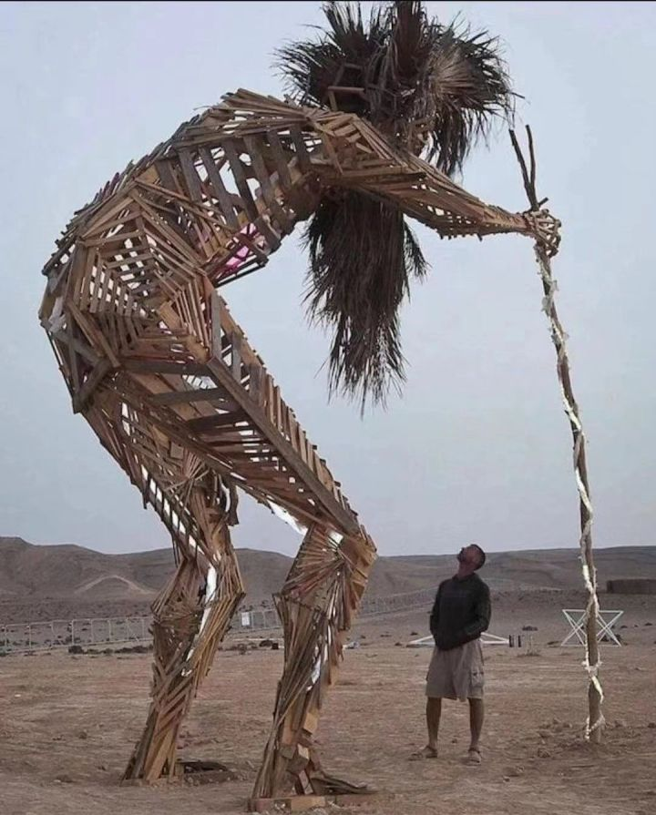
谁说搞艺术，就得很多钱？有几块木板，做出震撼人的东西，才是正经。
5、以人生旅程的角度看，安顿好衣食住行、获得必要的名利只是手段，而实现自我的梦想、让人生有意义才是目的
最可悲的一类人，混淆了手段和目的。
他们有足够的工具理性，但缺失价值理性。
前者回答的是“怎么办这件事？得用什么方法和手段，而且效率高、成本低？”；
后者回答的是“我为什么要办这件事？它对我而言，有意义吗？”

心理学者李孟潮提到过商业社会里的“双重异化”现象：
即，人不是主体意识的人，而成了工具，如人型ATM机、待宰的猪、待割的韭菜等；
抽象的概念和机构反而成了人一般的存在，能对他人发号施令，如GDP 的要求、业务增长的压力、市场规律的惩罚、细分市场的期待等。
通过双重的异化，人为了满足数字、条款、分数、级别等工具的要求，而压抑自身人性的需要，如休息、娱乐、健身、陪伴家人等，更谈不上自己长远的梦想。
最常见的是，为了提升家庭条件，上班族多加班，以挑战高薪，以至于时常半夜才到家。
时间一长，他们的身体垮了、夫妻关系越发糟糕、孩子心智发展的关键期缺少家人的陪伴……这些疲惫的上班族，真是为了更好地养家，却失去了整个家。

而个人层面同样如此，不少人为了靠近纯净的梦想，却迷失在繁华的人海中。
如李四本来想当个自由摄影师，专门拍少数民族地区的故事，如服饰、饮食、舞蹈、婚丧嫁娶等。
但是，善于抓拍人物的摄影器材不便宜，他只好先穿上西装打紧领带，去做一阵子销售工作。
结果，劲儿使猛了，他从初级销售员很快做到店冠军，从区冠军拼到北京冠军，一直熬到全国冠军。
钱是赚着了。但是身体臃肿起来，＂长枪短炮＂背不动了，镜头上落满灰尘。
休息时间也被无数的业务电话和会议挤没了。

这时候，他是否还记他的梦想呢？他的初心，是当个自由摄影师啊！
他犹豫了：“要不辞职？钱也差不多了呀！”
这时候，大老板亲自出马，跟他谈：“小李呀，年薪八十万，来当个部门总监；不行啊！一百二，一百五，两百万……“。
总会有那么一个价，让李四开始动摇：“要么摄影师梦还是就当做个梦吧！？拿上最新款的苹果手机，午饭后，到附近广场随手拍一拍，其实也挺好的。”
于是，曾经蓬头垢面、不羁放纵爱自由的摄影达人李四，现在留着背头，兜里装着宝马车钥匙，身后跟着微胖身材的女秘书，他俩挺胸抬头迈进了年会现场。

